IV EDICIÓN DE PREMIOS AL RENDIMIENTO ACADÉMICO, ESFUERZO Y SUPERACIÓN DEL CURSO 2013-2014
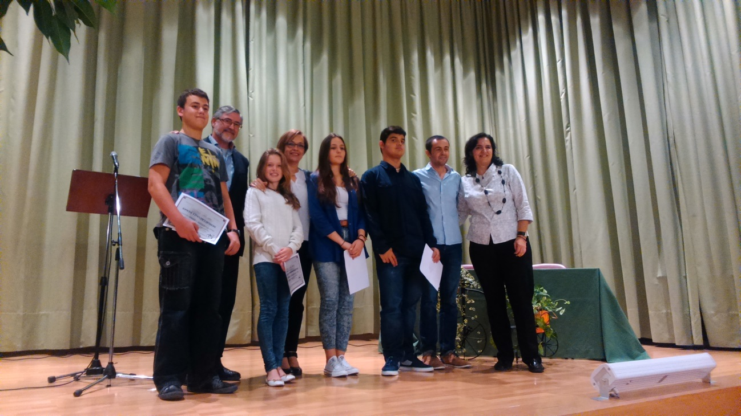

El Colegio Santo Tomás – Dominicas celebró el lunes, 20 de octubre de 2014, la IV Edición de los Premios al Rendimiento Académico y al Esfuerzo y Superación de sus alumnos.
Presentó el evento la directora pedagógica, Doña Elisa Lecumberri. A continuación tomó la palabra Doña Olga Sanz, directora titular, quien enfatizó la cultura del esfuerzo y cómo, a través de estos premios, se reconoce y se premia dicha cultura. Felicitó a los alumnos por su esfuerzo y constancia e, igualmente, a cada uno de los profesores que apoyaron ese esfuerzo, aplaudieron el éxito y levantaron del fracaso. Terminó recordando el lema del centro durante el presente curso: “Viaja a tu interior”. Ese viaje supone el conocimiento de los talentos de cada alumno, de las habilidades que les permitirán brillar en la vida si se potencian adecuadamente.
Entregó los premios Don Juan Gaínza, director de la Escolanía y del Coro Juvenil del Orfeón Pamplonés, que también ha sido profesor del centro. Gaínza subrayó, a través de su propia trayectoria vital, la conveniencia de que los jóvenes tengan el valor de dedicarse a lo que realmente les motiva, ya que eso favorece el esfuerzo y la superación constante necesarios para triunfar. Destacó el ejemplo de los profesores del colegio, cuya vocación es acicate para tratar de mejorar constantemente. Añadió que el futuro de la sociedad se encuentra realmente en los valores de las personas, valores como los que guían la labor del centro.
El premio al Esfuerzo y Superación en la ESO lo obtuvo Christian Fernández, quien destacó que, con esfuerzo, pueden conseguirse los mayores logros en la vida. El mejor expediente de ESO fue el de Helena González, que recibió una mención especial, y Sergio Lacunza, ambos de 3º de ESO. Amaia Zarraluqui recibió el premio al Rendimiento Académico en Bachiller. Los galardonados recibieron un diploma y 300 euros cada uno. Agradecieron el premio y recordaron la ayuda recibida por sus familias, sus compañeros y profesores.
Asistieron al acto Doña Ana Luengo Benedicto, Jefa de sección de Participación Educativa, Atención al profesorado y Convivencia y Don Andrés Jiménez Abad, Director del servicio de Participación Educativa, Atención al profesorado y Tecnologías de Información y Comunicación del Departamento de Educación del Gobierno de Navarra. Este último clausuró la entrega con su felicitación a los alumnos premiados, a sus familias y al centro. Dirigió unas palabras con las que destacaba la necesidad de la excelencia frente a la actual mediocridad. Y la excelencia consiste en sacar lo mejor de uno mismo para ponerlo al servicio de los demás, en “no cansarse nunca de estar comenzando siempre”. Estas cualidades, añadió, no son innatas, precisan de entrenamiento constante.
Finalmente, se ofreció un aperitivo para los participantes al acto, los alumnos premiados, sus familiares y profesores.

